一年级（下）阶段性练习
班级： 姓名： 成绩：
一、计算。（24分）
1、直接写出得数。(16分)
13－9＝ 98－6＝ 15－8＝ 10＋59－7＝
6＋50＝ 12－7＝ 23＋4＝ 79－70＋5＝
80－60＝ 49＋30＝ 3＋62＝ 20＋31＋8＝
15－4＝ 86－50＝ 74－40＝ 8＋60－5＝
2、用竖式计算。(8分)
32＋25＝ 89－83＝ 4＋45＝ 76－3＝

二、填一填 ( 共38分 )
1.看图填数


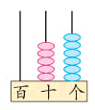
百 十 个

（ ）个一和（ ）个十
（ ） 合起来是（ ） （ ）
2.写出三个十位上是6的两位数（ ）、（ ）、（ ）。
3.妈妈买了一些苹果，比40多，比45少，而且是个双数，妈妈可能买了（ ）个苹果。
4.按规律填数
 | 61 |  | 65 | 67 |  |  |  |  |  | 90 | 85 |  | 75
5.最大的两位数是与最大的一位数相差（ ），最大的一位数与最小的两位数的和是（ ）。
6．（ ）比50多1，比69少1的数是（ ）。
7. 一个两位数，个位上是8，十位上是6，这个数是（ ）。
8. 有以下几个数：35. 96. 73. 39. 5. 53. 68. 41，完成填空
（1）个位上是3的数有（ ），十位上是3的数有（ ）个。
- （ ）和（ ）最接近40。
- （ ）比40小得多，（ ）比40大得多。
- 双数有（ ）。
- 把这些数按从大到小的顺序填在下面的横线上。

9. 在○里填“＞”“＜”或“＝”。
94○49 5＋64○64＋5 87－60○87－6
六十几○七十 96－20○86－20 35－3○3＋35
10. 得数是几十多。
84－30 （ ）十多 36+20 （ ）十多 4+61 （ ）十多
30+54 （ ）十多 6+81 （ ）十多 96-50（ ）十多
三、选一选，在合适的答案后面画“√”（共10分）
1. 下面哪个算式的得数是六十多？
86－30 75－30 64+5 38+40
2. 幼儿园大班有小朋友32人，小班的人数和大班差不多。
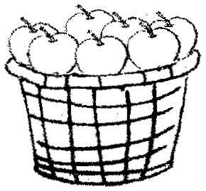
要给他们每人分1个苹果，够不够？（ ）
够 不够
60个

3. 草莓80个，苹果可能有多少个？
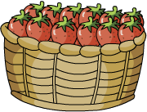
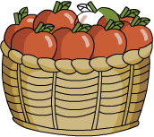
20个 | 65个 | 90个

4.小红从第1道口算题开始做，现在准备做第50道。小红已经做了多少道？ 51 □ 49 □ 50 □
5.用右面两个完全一样的三角形，不能拼成哪种图形？
三角形 长方形 圆形

四、在方格纸上画三角形、正方形、长方形各一个。（共6分）

五、解决实际问题（共22分）
校园里有63盆花，已经浇了一些，还剩30盆没浇。
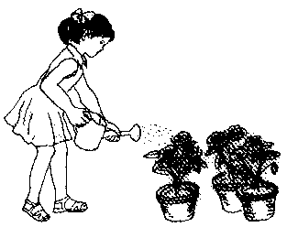
1.（3分）

已经浇了多少盆花？
（ ）
=
2. （3分）
一共要栽86棵树
还要栽4棵
正好栽完。
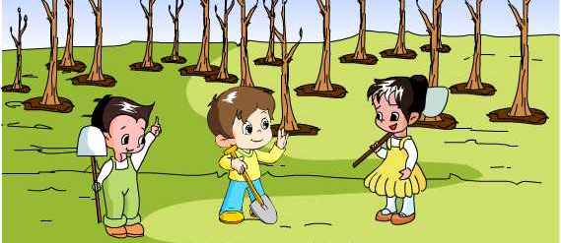

已经栽了多少棵树？
（ ）

3、（4分）大客车45座 中巴车28座 小汽车4座
（1）大客车和小汽车一共有多少座？
□○□=□（ ）
（2）中巴车比小汽车多多少座？
□○□=□（ ）
4.填表（6分）
 | 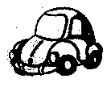 | 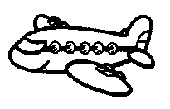 | 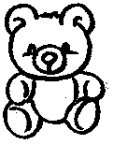
原来有 | 60辆 | 15架 | （ ）只
卖出 | 10辆 | （ ）架 | 20只
还剩 | （ ）辆 | 6架 | 57只
5（3分）
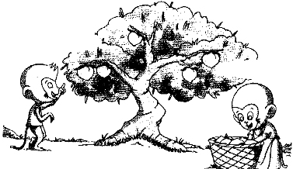 树上原来有多少个桃？
树上还剩5个桃。
已经采了23个桃。
（ ）
6（3分）
我搬了54个
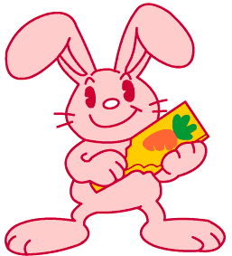

我搬了20个

小黑兔比小灰兔多搬多少个？
（ ）

